**Test di ingresso - Classe terza**

Forniamo una selezione di esercizi che le studentesse e gli studenti dovrebbero essere in grado di affrontare al termine del percorso del primo biennio. I docenti potranno selezionare quelli che meglio si possono adattare alle proprie classi.

Prima parte: numeri e algebra

1. Semplifica la seguente espressione, esprimendola mediante una frazione ridotta ai minimi termini:

**LIVELLO 1**

1. È vero che il quadrato di è ?   
   **LIVELLO 1**Sì:
2. È vero che la metà di è ?  
   **LIVELLO 1**No: , mentre
3. Scrivi come un’unica frazione la somma .  
   **LIVELLO 1**
4. Scrivi come prodotto o potenza i seguenti polinomi:  
   **a.** **b.** **c.**   
   **LIVELLO 1  
   a.** ; **b.** ; **c.**
5. Enuncia il primo e il secondo principio di equivalenza delle equazioni.

**LIVELLO 1**Primo principio di equivalenza

Addizionando o sottraendo da entrambi i membri di un’equazione una stessa quantità, l’equazione viene trasformata in un’equazione equivalente a quella data.

Secondo principio di equivalenza

Moltiplicando o dividendo entrambi i membri di un’equazione per una stessa quantità diversa da zero, l’equazione viene trasformata in un’equazione equivalente a quella data.

1. Risolvi le seguenti equazioni.  
   **a.**  **b.**

**LIVELLO 1  
a.** ; **b.**

1. Risolvi le seguenti disequazioni.  
   **a.** **b.**   
   **LIVELLO 1**
   1. ; **b.**
2. Trova i valori del numero intero per i quali la frazione :
3. è nulla;
4. non ha significato.

**LIVELLO 2  
a.**

**b.**

1. Se possibile, semplifica la seguente frazione.  
   **LIVELLO 2**Si pone
2. Calcola il valore della seguente espressione (dove è un numero intero).

**LIVELLO 2**

1. Scrivi come potenza di . Se , quanto vale ?

**LIVELLO 2**

da cui

1. Sara scrive . Commenta questa uguaglianza.

**LIVELLO 2**Se è vera, se no. Ad esempio, se , vale: . Affinché sia sempre corretta, dovrebbe essere

1. Due numeri interi consecutivi sono tali che la metà della somma del minore con il doppio del maggiore è 19. Qual è il numero maggiore?  
   **LIVELLO 3**Chiamiamo i due numeri ). Traduciamo il testo del problema in equazione:  
   Il numero maggiore è .
2. Risolvi la seguente equazione, discutendo per quali valori del parametro essa ha soluzione:

Stabilisci poi qual è la soluzione nel caso in cui .**LIVELLO 2** per   
Per la soluzione è .

1. Risolvi la disequazione:  
   **LIVELLO 2**Il numeratore è positivo per ; il denominatore è positivo per . Per la regola dei segni, il prodotto è positivo per .
2. Quali valori di e soddisfano contemporaneamente le equazioni e ?  
   **LIVELLO 2**Ad esempio, per riduzione sottraendo la seconda alla prima, otteniamo: , da cui e .
3. Spiega perché non può mai valere per alcun valore di .

**LIVELLO 2**Scriviamo l’equazione come (deve essere , cioè ). Poiché la radice è sempre positiva, l’equazione è impossibile.

1. Per stampare il suo ultimo *best seller*, una piccola casa editrice deve sostenere un costo fisso di 3000 euro e un costo di 6 euro per ogni libro stampato. La casa editrice rivende i libri a un prezzo medio di 12 euro l’uno. Quanti libri deve stampare e vendere la casa editrice affinché il suo margine di guadagno superi il 50% della spesa effettuata?  
   **LIVELLO 3**Chiamiamo il numero di libri stampati e venduti ().  
   Costo:   
   Ricavo:   
   Guadagno:   
   La disequazione che traduce il problema è:  
   da cui otteniamo che il numero di copie stampate e vendute deve essere maggiore di 1500.
2. I fusilli che ha in casa Lucia cuociono in 11 minuti. A casa di Lucia, però, ci sono solo due clessidre: una da 3 minuti e una da 7. Come può fare per sapere quando è pronta la pasta?  
   **LIVELLO 3**Fa partire insieme le due clessidre. Quando quella da 3 minuti termina, Lucia può buttare la pasta: la clessidra da 7 finirà dopo 4 minuti. A quel punto, basta rigirare la stessa clessidra e si arriva agli 11 minuti di cottura desiderati.

Seconda parte: funzioni e grafici

1. Come si definisce una *funzione*?  
   **LIVELLO 1**Dati due insiemi e non vuoti, si dice funzione da a una relazione che a ogni elemento di associa uno e un solo elemento di .
2. Qual è il dominio della funzione ?  
   **LIVELLO 1**, da cui
3. Qual è il dominio della funzione ?  
   **LIVELLO 1**, da cui
4. Una funzione è tale che, se , allora . Come si dice una funzione con questa proprietà?  
   **LIVELLO 1**La funzione è iniettiva.
5. Calcola le coordinate del punto medio del segmento di estremi e .  
   **LIVELLO 1**
6. Scrivi l’equazione della retta che passa per i punti e .  
   **LIVELLO 1**La retta è della forma . Imponendo il passaggio per , si ottiene:  
   Allora la retta è .
7. Calcola la lunghezza del segmento che ha estremi nei punti e .   
   **LIVELLO 1**
8. Disegna il grafico di , di e di . Che cosa hanno in comune?  
   **LIVELLO 1**Grafici:   
   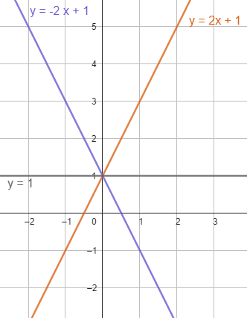  
   Le tre rette passano tutte per il punto .
9. Nel grafico seguente sono rappresentate due funzioni lineari. Scrivi la loro espressione analitica e risolvi graficamente e analiticamente la disequazione .

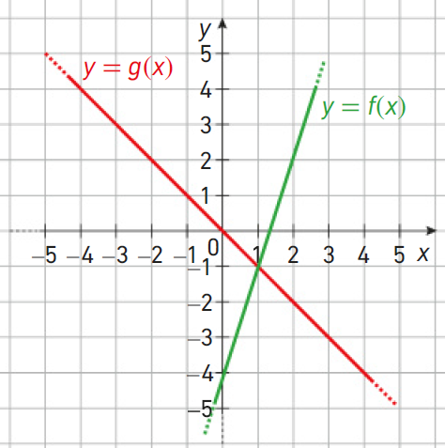  
**LIVELLO 2**La disequazione è .  
**Risoluzione analitica.** Possiamo addizionare a entrambi i membri (primo principio) e abbiamo: . Dividendo per 4 entrambi i membri (secondo principio, con costante moltiplicativa positiva), abbiamo .  
**Risoluzione grafica.** Osservando il grafico, la funzione “sta sopra” alla funzione per valori di maggiori dell’ascissa del punto di intersezione (che si trova risolvendo , che dà ).  
L’insieme delle soluzioni a cui siamo giunti in entrambi i modi è

1. Qual è la caratteristica comune a tutte le rette di equazione, al variare di?  
   **LIVELLO 3**Passano per il punto

Terza parte: geometria

1. Enuncia i due teoremi di Euclide.  
   **LIVELLO 1**  
   Primo teorema di Euclide  
   In un triangolo rettangolo il quadrato costruito su un cateto è equivalente al rettangolo che ha i lati congruenti all’ipotenusa e alla proiezione del cateto sull’ipotenusa.  
   Secondo teorema di Euclide  
   In un triangolo rettangolo il quadrato costruito sull’altezza relativa all’ipotenusa è equivalente al rettangolo che ha i lati congruenti alle due proiezioni dei cateti sull’ipotenusa.
2. Enuncia il quinto postulato di Euclide.  
   **LIVELLO 1**Data una retta e un punto , la retta passante per e parallela a è unica.
3. Un quadrato ha lato che misura 1 cm. Quanto è lunga la sua diagonale?  
   **LIVELLO 1**  
    cm
4. Come si chiama il luogo dei punti equidistanti da due punti distinti e ?  
   **LIVELLO 1**È l’asse del segmento .
5. Il terzo criterio di congruenza afferma che, se due triangoli hanno tre angoli congruenti, allora sono congruenti. Commenta questa frase.  
   **LIVELLO 2**Non è corretto: il terzo criterio di congruenza afferma che, se due triangoli hanno tre lati congruenti, allora sono congruenti.   
   Se due triangoli hanno i tre angoli congruenti, possiamo solo concludere che sono simili (ad esempio: due qualsiasi triangoli equilateri sono simili ma non per forza congruenti).
6. Quali parallelogrammi notevoli hanno le diagonali congruenti? E quali hanno le diagonali perpendicolari?  
   **LIVELLO 2**  
   I rettangoli hanno le diagonali congruenti (e di conseguenza anche i quadrati, che sono rettangoli); i rombi hanno le diagonali perpendicolari (e di conseguenza anche i quadrati, che sono rombi).
7. Due triangoli rettangoli isosceli sono simili? Perché?  
   **LIVELLO 2**Ogni triangolo rettangolo isoscele ha un angolo di 90° (poiché rettangolo) e gli altri due di 45° (poiché isoscele). Allora, presi due triangoli isosceli, essi avranno sempre tutti e tre gli angoli congruenti. Questa è una condizione sufficiente alla similitudine di due triangoli (poiché avere tre angoli congruenti implica l’avere anche i tre lati ordinatamente in proporzione), quindi la risposta è affermativa: due triangoli rettangoli isosceli sono simili.
8. Una casa con la pianta a forma rettangolare con i lati e è circondata da un marciapiede che ha larghezza . La pianta complessiva della casa, marciapiede incluso, è ancora un rettangolo.  
   Qual è l’area del marciapiede espressa in termini di , e ?  
   **LIVELLO 2**(I quattro addendi sono: l’area della base della casa; i due rettangoli davanti ai due lati di lunghezza ; i due rettangoli davanti ai due lati di lunghezza ; i quattro quadratini di marciapiede negli angoli.)
9. Due triangoli e sono tali che .
   1. Come sono tra loro questi triangoli?
   2. Quanto vale il rapporto tra l’area di e quella di ?

**LIVELLO 2**

**a.** Sono simili; **b.** 4

1. Nel rettangolo l’ampiezza dell’angolo è 60°. Dimostra che .  
   **LIVELLO 3**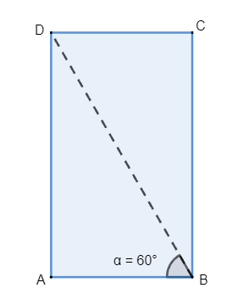  
   Il triangolo è metà di un triangolo equilatero. Perciò . Allora:
2. Dimostra che in un triangolo rettangolo la mediana relativa all’ipotenusa è la metà dell’ipotenusa stessa.  
   **LIVELLO 3**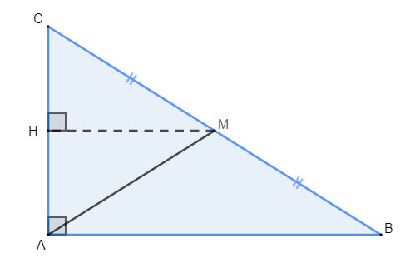

Usiamo la notazione in figura, in cui è il triangolo rettangolo, con angolo retto nel vertice , e è il punto medio dell’ipotenusa.  
Ci sono tanti modi per dimostrare questo teorema. Diamo qui una possibile dimostrazione.  
Consideriamo perpendicolare ad . Osserviamo che e sono così paralleli.

Per il teorema di Talete, poiché e i due segmenti e sono paralleli, abbiamo che . Ma allora i triangolo e sono congruenti (perché hanno in comune, e ). Allora , quindi è metà di .

1. 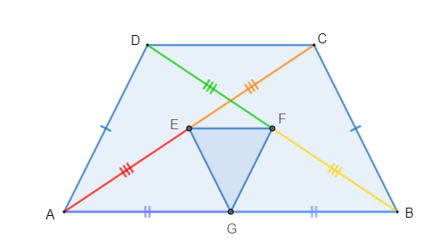Dimostra che in un trapezio isoscele i punti medi delle diagonali e il punto medio di una base sono vertici di un triangolo isoscele.  
   **LIVELLO 3**

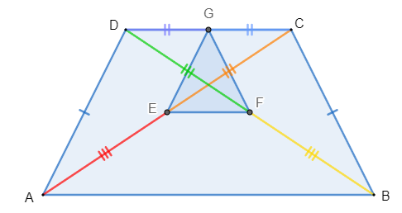Usiamo la notazione in figura, in cui il trapezio è isoscele con lati e congruenti, e i punti sono i punti medi di e rispettivamente. In un trapezio isoscele le diagonali sono congruenti (nel nostro caso ), perciò anche .  
I triangoli e sono congruenti (per il terzo criterio), quindi in particolare .  
I triangoli e sono congruenti allora per il primo criterio (). Di conseguenza, : il triangolo è isoscele.  
  
Se si prende sulla base minore, il ragionamento è lo stesso: arriviamo a dire che i triangoli e sono congruenti per il primo criterio, e quindi che , da cui la tesi.